台北市立松山高中九十二學年度第一學期第二次期中考高三地理科試題
- 單選題：（1-40題， 每題1.5分；41-60題， 每題2分；答錯不到扣）
- 若兩都市三十年間之平均年雨量相近，但甲市標準差為 78.7公厘，乙市標準差為134.1公厘，則顯示出何種意義﹖ (A)甲市年降雨量較多 (B)乙市年降雨量較多 (C)乙市降雨季節分布較平均 (D)甲市降雨季節分布較集中 (E)乙市降雨季節分布較集中。
- 如下圖，一條街道有12戶人家（◆），各戶人家距街道最左端的距離標示於圖的下方。若要在這條街上選一個距各戶人家平均距離最短的點來開一家西藥房，則在幾公里處最恰當？ (A)10.7 (B)8.5 (C)9 (D)9.5 (E)10 公里。
- 小松想要知道臺灣鐵路系統的連結性是否已達到理想程度，她應該採用下列何種指標進行分析？ (A)β指數 (B)γ值 (C)CBHI (D)CBII (E)引力模式。
- 都市中心商業區的界定宜採用客觀的指數分析，常用的分析方法有中心商業高度指數與中心商業強度指數，比較兩者的差異性，下列何者正確？(A)中心商業高度指數可以分析該商業活動區塊內各大樓的商業活動情形 (B)中心商業高度指數比中心商業強度指數更能顯示商業活動的密集程度 (C)一般而言，東方國家的中心商業強度指數要較西方國家都市為高 (D)中心商業高度指數值介於0～1間 (E)中心商業強度指數越趨近於1代表商業活動越密集。
- 若用中心商業高度指數和中心商業強度指數來界定臺灣都市的CBD時，其指標值常較西方國家為低。主要係因臺灣的都市多具有下列何種特質？(A)主要都市多為地方行政中心 (B)都市機能分區不明 (C)內部道路交通擁擠 (D)建築物商住混合使用普遍 (E)都市區界和行政區界不符。
- 下列地理現象哪兩者最適合以區域密度圖表示？(甲)世界主要語言分布圖；(乙)臺灣地區都市分布圖；(丙)盆地各區人口密度圖；(丁)西歐主要國家近年穀物產量變化圖；(戊)臺北盆地年等溫線圖。 (A)甲乙 (B)甲丙 (C)丙丁 (D)丁戊 (E)乙戊。
- 地理資訊系統的應用，包括自然資源開發、土地管理、交通運輸管理、商圈分析、道路規劃及地圖編製等，上述的應用範疇皆屬： (A)人事管理問題 (B)空間決策的問題 (C)經費預算問題 (D)時間成本問題 (E)生態保育問題。
◎ GIS的應用包括：(甲)地勢分析；(乙)疊圖分析；(丙)環域分析；(丁) 視域分析；(戊)最佳路徑分析。請問以下4題：
- 海岸線的變遷；垃圾場的選址；消防車最短路徑的選擇；雷達站的設置地點；汙染源的擴散；查詢最近的停車場，以上須求有哪些必須利用疊圖分析： (A) (B) (C) (D) (E)。
- 為保護每年至七股溼地過冬的黑面琵鷺，保育人士積極建議中央設立生態保護區，其中劃設周邊「緩衝區」之範圍，應以何種分析方法為之最適當﹖(A)甲 (B)乙 (C)丙 (D)丁 (E)戊。
- 若陽明山國家公園管理處欲於小油坑硫氣孔景觀區設置觀景臺乙座，則其觀景臺之選址，應以何種分析方法為主﹖ (A)甲 (B)乙 (C)丙 (D)丁 (E)戊。
- 貨輪「阿馬斯」於墾丁國家公園鵝鸞鼻東方近海發生原油外洩，油汙範圍涵蓋了整個龍坑自然生態保護區沿岸，不但將對景觀造成嚴重的汙損，而生態系內食物鏈的破壞，更將危及海域內形形色色生物的生存；欲分析油汙的擴散研究，應使用下列何種分析方式？ (A)甲 (B)乙 (C)丙 (D)丁 (E)戊。
- 承上題，對於即時發生的海洋汙染事件，要結合衛星資料做監測工作，哪一種空間資料的儲存方式最易整合？ (A)向量模式 (B)網格模式 (C)網狀結構 (D)關聯式結構 (E)階層式結構。
- 欲對兩張地圖從事疊圖分析時，此兩張地圖的何種資料必須相同？ (A)圖例 (B)比例尺 (C)主題 (D)繪圖時間 (E)圖幅大小。
- (甲)坡向圖；(乙)雨量圖；(丙)地質圖；(丁)坡度圖；(戊)土壤圖。欲了解一地區順向坡的分布，可將上述何種地圖做疊圖分析？(A)甲丙 (B)乙丁 (C)丙戊 (D)甲丁 (E)乙戊。
- 下表甲～丁四個項目中，有幾項為屬性資料？ (A)一 (B)二 (C)三 (D)四 項。
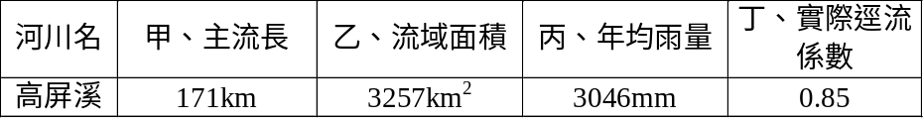
- 臺灣地區目前設置苗栗三義火炎山、澎湖玄武岩和烏山頂泥火山等三處自然保留區，其設置的共同主題為地形景觀。其中「火炎山的地質是由巨厚的礫石層所組成，礫石間膠結不緻密」，由此敘述可推斷火炎山的地形前身應為： (A)山麓沖積扇 (B)沖積河階 (C)自然堤 (D)氾濫平原 (E)三角洲。
- 如果河川上游興修水庫攔蓄泥沙，易對海岸地帶產生何種影響﹖ (A)潮浦地範圍擴大 (B)河川輸沙量改變 (C)導致地盤下陷 (D)海水入侵使感潮河段增長 (E)產生突堤效應。
- 「臺灣東部風浪大、侵蝕盛，海岸受蝕後退顯著，多段沿海公路被迫內移，屬離水侵蝕退夷海岸。」此一論述的依據為何﹖ (A)夏季季風強勁 (B)冬春颱風來襲 (C)東鄰海溝深壑 (D)河川下蝕力量強大 (E)冬季季風強勁及夏秋颱風來襲。
- 除陸地的離水作用外，臺灣西部形成廣大海岸平原和沖積平原的主因為何﹖ (A)大量河川積物堆積 (B)築堤圍海造陸 (C)建築工地廢土傾倒 (D)疏濬高雄港之泥沙填覆 (E)冰河積物堆積。
- 計量地形學的研究，「無法」幫助我們了解哪些事情﹖ (A)河川網路系統的幾何特性 (B)河流地形的演育趨勢 (C)河川的侵蝕輪迴週期 (D)地表沖蝕特性 (E)河川的級序。
- 在臺灣西南部的海岸一帶，常可看見：(甲)潟湖；(乙)沼澤地；(丙)濱外沙洲；(丁)潮浦等海積地形。若按其生成的先後次序排列應為： (A)丙甲乙丁 (B)乙丙甲丁 (C)丁甲丙乙 (D)甲丁乙丙 (E)丙乙丁甲。
- 承上題，彰化縣王功沿海居民以海為田，養殖蚵、蛤，其經營空間所在的地形是： (A)沙丘後之溼地(A)甲 (B)乙 (C)丙 (D)丁 (E)戊。
- 圖a中哪一點最可能產生如圖b中的地形？ (A)甲 (B)乙 (C)丙 (D)丁 (E)戊。
(圖a)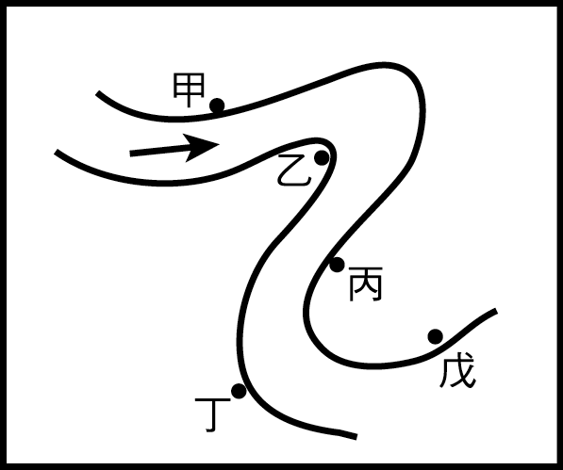 (圖b)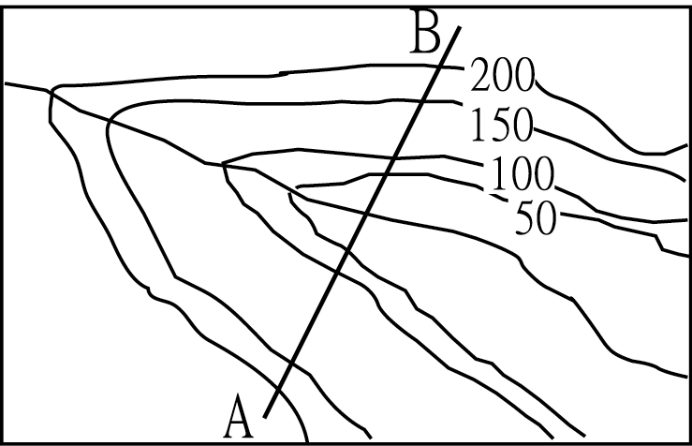
- 在學習冰河地形的過程中，了解蛇丘、鼓丘、外洗扇等小地形的分布，有助於釐清下列哪一項問題？ (A)冰河冰的厚度 (B)冰河的壽命 (C)冰河冰的密度 (D)冰河消融的方向 (E)冰河移
- 臺灣北部及東北部海岸岬灣羅列，奇岩嶙峋極富地景之美，加上海天共色及便捷的交通，目前已規劃為「東北角海岸風景特定區」，成為臺灣地區居民休閒旅遊的最佳去處。請問，哪些因素造成此區岬角灣澳發達？(甲)東北季風長時間的吹拂；(乙)岩層走向與海岸線平行；(丙)不同性質的岩層構造；(丁)長期同一方向的海蝕作用；(戊)河流長時間的堆積作用。正確的是： (A)甲乙丙 (B)丙丁戊 (C)甲丙丁 (D)乙丙戊。
- 「在2001年舉辦的G8高峰會議中，列為重要議題的是對於甲氣體排放量的控制，因為工業化國家若再放任該氣體的排放，則日後可能使地球持續暖化而造成重大傷害」。上文中所提到的「甲」氣體應該是指： (A)甲烷 (B)一氧化碳 (C)二氧化碳 (D)二氧化硫 (E)氟氯碳化物。
- 右圖代表都市熱島效應的強度，若縱坐標代表市區與郊區溫度差，則橫坐標最「不可能」代表：
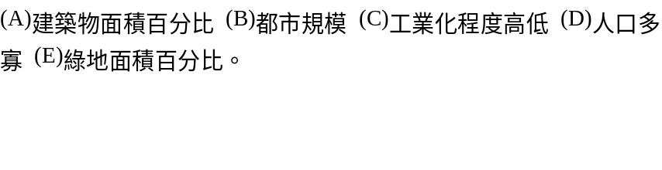 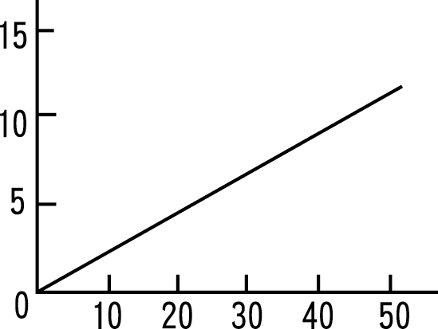
- 在2000年時，紐西蘭政府曾經嘗試向其境內廣大的畜牧業者徵收空氣清潔稅，據其說法乃因紐西蘭的牛羊牲畜會產生大量的「某氣體」，造成環境的汙染甚至引發溫室效應。在此所謂的「某氣體」可能是指： (A)甲烷 (B)二氧化碳 (C)一氧化碳 (D)氟氯碳化物 (E)氮氧化合物。
- 全球暖化可能造成全球氣候異常，下列有關這些氣候變遷的敘述，較「不可能」發生的是： (A)南北極消失 (B)熱帶面積擴大 (C)目前的熱帶沙漠受到西風影響而終年溼潤 (D)現在溫帶溼潤區變乾燥 (E)高緯地區生長季延長。
- 隨著全球氣溫不斷升高，到了夏日使用冷氣愈加頻繁，然而過度使用空調系統卻可能因排放何種氣體而導致全球暖化更加嚴重？ (A)水氣 (B)甲烷 (C)二氧化碳 (D)氮氧化合物 (E)氟氯碳化物。
- 積極開發可更新資源是解決能源問題的策略之一，若以太陽能的利用，則受限於需要夠長時間的日照。臺灣目前已有部分地區裝設太陽能集熱板，用以燒洗澡用水，節省電力或天然氣的消耗。若只考慮年平均日照時數，下列何地最宜開發此種資源？ (A)桃園台地 (B)蘭陽平原 (C)臺中盆地 (D)屏東平原。
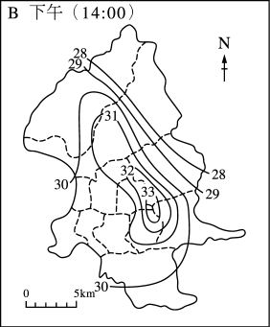
- 近年來由於溫室氣體的增加而使全球氣溫上升約0.6℃，高緯度區暖化問題加速的結果，將直接導致下列哪一問題惡化情況加劇？ (A)熱帶傳染疾病的快速擴張 (B)沙漠化範圍的加大 (C)暴雨、乾旱等氣候異常現象頻率增加 (D)大範圍海岸平原的消失 (E)熱帶高山地區人口大增。
- (甲)森林管理以保育代替砍伐 (乙)擴大都市水泥地面積以方便散熱 (丙)儘量不使用含氟氯碳化物的物品 (丁)減少汽機車的使用 (戊)儘量減少水氣的排放。上述哪些措施可以有助於延緩全球暖化的速度？(A)甲乙丙 (B)乙丙丁 (C)甲乙丁(D)甲丁戊 (E)丙丁戊。
- 右圖是臺北市的等溫線空間分布圖。下列敘述何者正確？ (A)此圖是一月等溫線圖 (B)市區氣溫高於郊區 (C)北部氣溫低於南部是受緯度影響 (D)人口多寡和熱島強度無關。
- 承上題，下列有關此現象的敘述，何者正確？(甲)白天大於夜晚；(乙)無雲微風時較顯著；(丙)颳風時較明顯；(丁)在梅雨季節時較不明顯；(戊)高氣壓籠罩時較明顯。 (A)甲丙丁 (B)乙丙戊 (C)甲丁戊 (D)乙丁戊 (E)甲乙丙。
- 為降低臺北市的熱島效應，我們「不宜」採取下列何種方法？ (A)多採用深色建築 (B)增加都市綠地 (C)擴大水體面積 (D)少用玻璃帷幕式建材 (E)多搭乘大眾捷運系統。
- 在全球暖化而導致氣候變遷的狀況下，「可能」因禍得福的國家是： (A)美國 (B)印尼 (C)俄羅斯 (D)衣索比亞 (E)南非。
- 嘉義布袋外海的外傘頂洲綿長十餘公里，成東北──西南走向，顯然其形成和何者關係密切？ (A)潮流 (B)東北季風 (C)西南季風 (D)河川淤沙。
- 地理資料分析中，迴歸分析最重要的目的為(A)根據自變數的數值去預測應變數的數值 (B)根據應變數的數值去預測自變數的數值 (C)分析兩個地理資料間的差異值 (D)分析兩種不同地理資料的期望值 (E)分析兩個地理資料，並用以推測這些資料所可能分布的地理位置
- 下表為五個地區的各月均溫分布狀況。這五個地區中標準差最小的應該是 (A)臺北 (B)臺中 (C)高雄 (D)恆春 (E)新加坡。
月份 | 一 | 二 | 三 | 四 | 五 | 六 | 七 | 八 | 九 | 十 | 十一 | 十二
臺北 | 15.3 | 15.7 | 17.7 | 21.1 | 27 | 28 | 29 | 28.8 | 27.1 | 24.1 | 20.1 | 17.2
臺中 | 15.7 | 16.5 | 18.9 | 22.8 | 25.7 | 27.2 | 28.4 | 28 | 27 | 24.6 | 21.2 | 17.3
高雄 | 18.4 | 19.3 | 21.7 | 24.9 | 27.2 | 28.1 | 28.7 | 28.2 | 27.7 | 26.1 | 23.1 | 19.8
恆春 | 20.3 | 21.1 | 22.8 | 25.2 | 27.1 | 27.8 | 28.3 | 27.9 | 27.4 | 26.2 | 24 | 21.5
新加坡 | 25.7 | 26.1 | 26.8 | 27.1 | 27.5 | 27.3 | 27.2 | 27 | 26.9 | 26.7 | 26.3 | 25.9
- 承上題，該地區標準差比其他地區為小，最可能的解釋為 (A)高度 (B)距海遠近 (C)緯度 (D)迎風與背風 (E)洋流影響。
◎某公司員工的學歷如右表所示，請問以下2題：
- 若要將此人數資料轉換成便於比較的統計圖，則哪一圖最理想？ (A)柱狀圖 (B)曲線圖 (C)圓餅圖 (D)風花圖 (E)點子圖。
- 要一目了然的以統計圖呈現各種學歷百分比，最宜採： (A)等值線圖 (B)曲線圖 (C)圓餅圖 (D)風花圖 (E)點子圖。
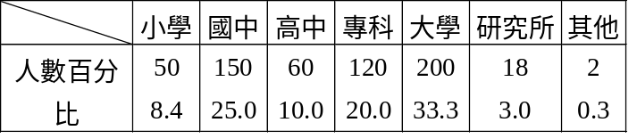
- 繪製地圖時，圖例是一個相當重要的地圖導讀工具，請問下列各式地圖中，哪個地圖對於圖例的相對需求性最高？(A)臺北各月均溫分布圖 (B)東亞氣壓分布圖 (C)太平洋洋流分布圖 (D)臺灣風向圖 (E)五十萬分之一臺灣地區區域圖
- 桃園客運公司打算新增一條從中壢通往鄰近鄉鎮的公車路線，在一切條件不變的情況下，若只考慮下表中所提供的資料，則新增的路線最有可能是通往下列何地？ (A)大溪 (B)八德 (C)楊梅 (D)龍潭 (E)觀音。
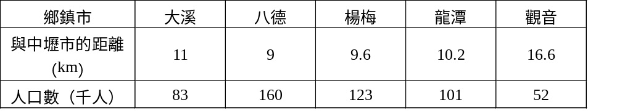
- 若某地兩不同時期的航照資料，經地圖套疊分析後發現，河口的海岸線有明顯的後退現象，此一海岸線變遷，從環境監測的角度推測，最可能是因何故所為﹖ (A)全球進入冰期，海面下降 (B)全球氣候趨暖，冰帽融化使海面上升 (C)板塊運動使陸地下 (D)板塊運動使地殼上升 (E)河川上游興建水庫使河川供沙量減少。
- 左下圖為某地區的水系分布圖，許阿華以史崔勒（A.N.Strahler）河川級序分析法從事此水系的河川級序分析。此何的河川等級為多少？ (A)2 (B)3 (C)4 (D)5 (E)6。
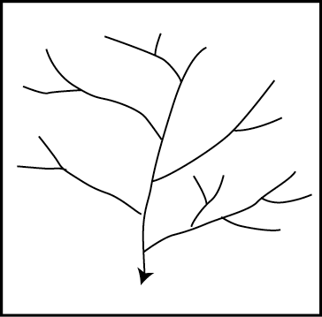 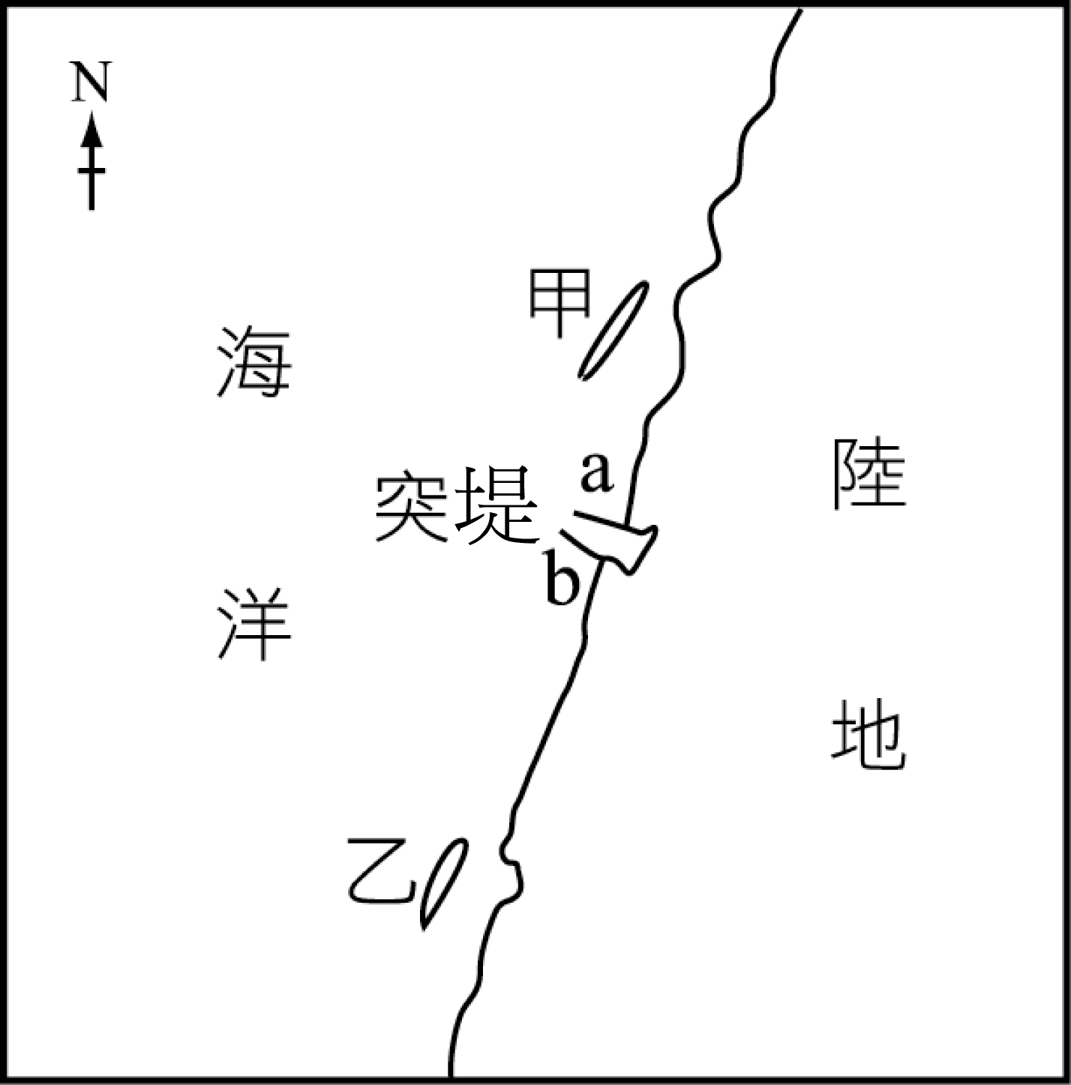
- 若右上圖為沙岸地區。甲、乙為濱外沙洲，a、b為突堤，而此區主要吹東北風，則下列何者「不正確」？ (A)甲、乙有向南位移的趨勢 (B)若海蝕力強，甲、乙可能向東位移 (C)a突堤北側淤積旺盛 (D)b突堤南側海岸易受海水侵蝕而後退 (E)此地屬於水堆積海岸。
- 「由於溫室效應造成海水上升，大洋洲島國吐瓦魯的居民於2002年起被迫搬離家園，紐西蘭政府已經同意接收吐瓦魯全國人民12,000人，並從2002年起開始移民……」。請問，導致全球海平面產生升降（曾比今日＋72m〜－140m）的直接因素是： (A)日月的吸力 (B)風力的吹送 (C)沿海的地形 (D)冰河的漲縮 (E)聖嬰現象。
- 承上題，以吐瓦魯為鑑，目前臨海國家為預知將來受災的可能性，可以下列何種分析方法對國內進行淹水範圍預測？ (A)環域分析 (B)地勢分析 (C)疊圖分析 (D)相關分析 (E)視域分析。
◎下圖為蘭嶼地區的風花圖。試回答下列2題：
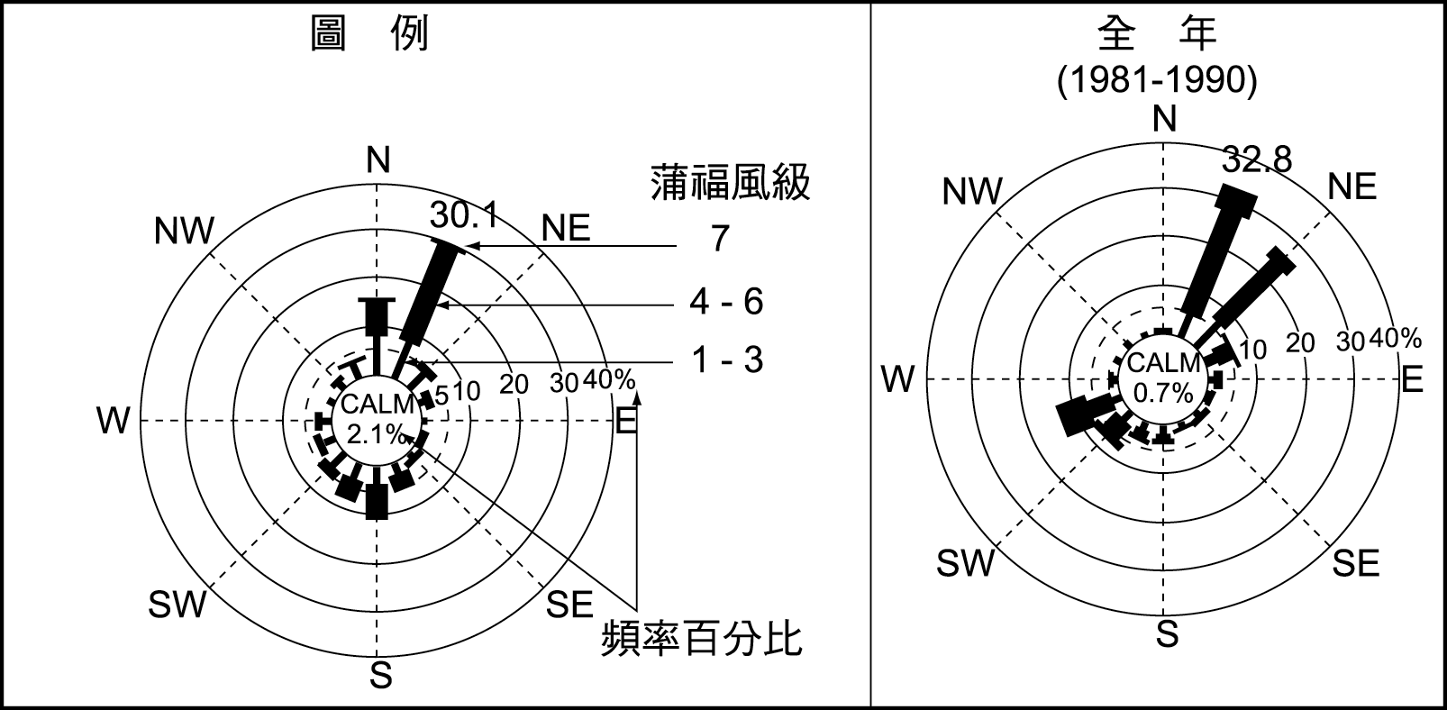

- 請問該地區頻率最高的風向為何？ (A)北風 (B)東北風 (C)南風 (D)東南風 (E)西南風
- 承上題，蘭嶼地區頻率最高的風向，如果配合臺灣地區的氣候特徵，此一風向應該出現於那個季節？ (A)冬季 (B)春季 (C)夏季 (D)秋季 (E)無法斷定
- 下圖為某地區的交通規劃。參考下表坡度與地形作疊圖分析後，在不考慮距離長短的要素下，下圖中哪一條交通路線的施工最為容易？ (A)甲 (B)乙 (C)丙 (D)丁 (E)戊。
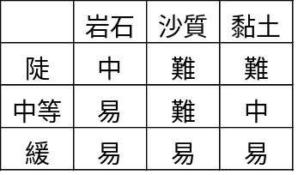
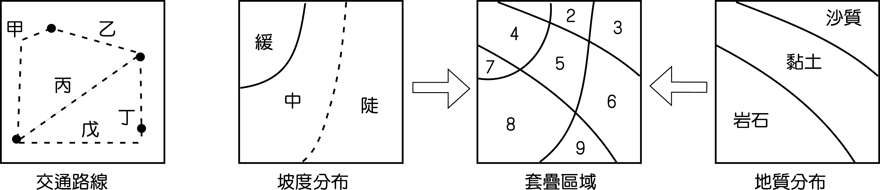
- 地理資訊系統(GIS)是將地理的資料經由電腦的處理而使地理的應用範圍更廣，下列敘述是對GIS系統的簡述，就空格的部分，選出正確的備選項目：
「GIS的系統，須先建立一個地理資料庫，一個地理的資料如一所學校可以包括學校建校的時間以及教室數量、綠地、學生人數等 Ⅰ 類型的資料。建立資料庫的過程對於不同性質的資料，在電腦資料庫中亦有不同的儲存格式，如一條河川、道路則較適合用 Ⅱ 加以儲存；建立了資料庫，可透過格式的轉換，加以疊圖應用，將使GIS在實務上解決不少問題；如九二一地震發生後，在斷層線周圍畫定警戒禁建區的範圍，就可透過 Ⅲ 加以解決。」
備選項：
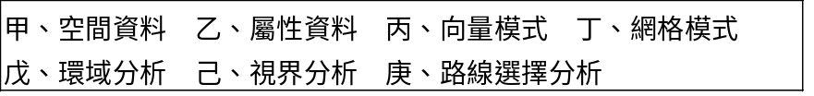
從甲～庚中依Ⅰ、Ⅱ、Ⅲ選出正確者，答案依序為？ (A)甲丙戊 (B)乙丁己 (C)甲丁庚 (D)乙丙戊 (E)甲丙丁。
◎ 小松在圖書館中找到以下四則記載，作為他撰寫地理報告的參考資料，請依此回答下列4題：
1.《巴達維亞城日記》記載：「1624年（明思宗崇禎十年），荷人據安平港灣，水深7〜8尋（一尋相當於7.5公尺），使船舶停泊，灣廣大，長3浬，可停船之圓形魚筌狀處深10尋……」
2.乾隆17年（1752年）王必昌所撰之《臺灣縣志》和嘉慶12年（1807年）謝金鑾所撰之《臺灣縣志》卷首都繪有「鹿耳連帆圖」，由圖可以看出從安平到臺南都是一片汪洋，巨浪濤濤，船隻可以直通內海。
3.連橫在《臺灣通史》卷五「疆域志」，安平縣條中說：「道光2年（1822年）夏秋淫雨，兼旬不霽，曾文灣裡各溪之水淜漲而出，塗泥歸虛，積為平陸，……安平鎮之左為鯤鯓，右為管仔埔，其西則鹿耳門，……荷蘭鄭氏之時，均築砲臺，守海道，今亦半沉，僅存沙汕，巨舟不能入，其大者須泊四草湖。」
4.）：「……臺灣西部海岸屬於隆起海岸，平均每百年上升18公分，同時由於臺灣西部各主要河流從上游攜帶大量泥沙堆積於出海口附近，使海岸線快速向外擴張，尤其以大河口附近的海岸最為明顯。……北起朴子溪，南迄曾文溪，近三百年來海岸線向西推移約六公里，…」
- 小松的地理報告主題最有可能為下列何者為何？(A)地形景觀評估 (B)海岸線變遷分析 (C)都市熱島效應 (D)溫室效應探討 (E)地層下陷問題研究。
- 在第三則資料中提到「安平鎮之左為鯤鯓」，文中的「鯤鯓」為當地人對哪一種海岸地形的稱又可稱為什麼？ 呼(A)沙丘——崙 (B)潮埔——坪 (C)沙洲——汕 (D)沙灘——埔 (E)潟湖——內海仔。
- 如果就華倫亭海岸分類而第四，丁則資料中所提到的「朴子溪至曾文溪」的海岸變遷情形，大致可以左下圖中哪一點來表示 (A)甲 (B)乙 (C)丙 (D)丁 (E)戊。？
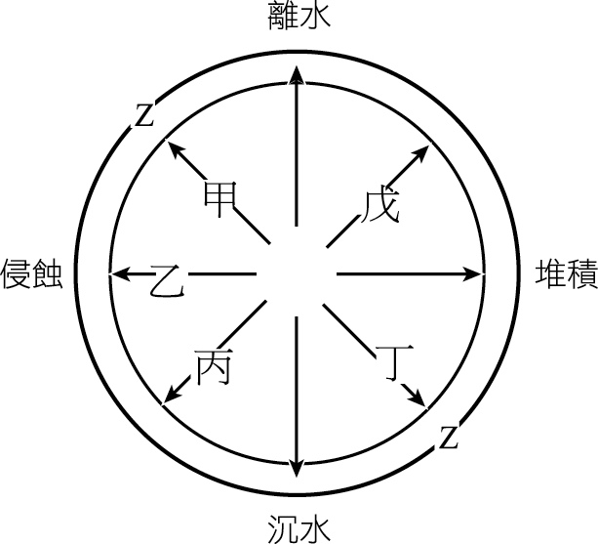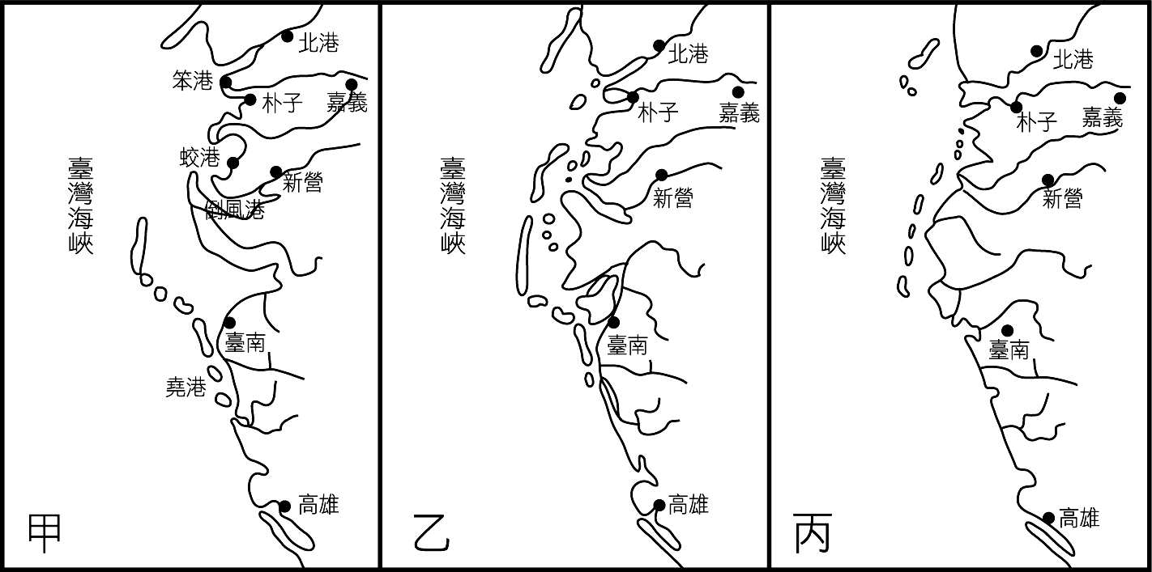
- 右上圖為臺灣西南海岸十八世紀初至二十世紀初的海岸變遷圖，其若依其形成的時間先後，其順序應為： (A)甲乙丙 (B)乙丙甲 (C)甲丙乙 (D)乙甲丙 (E)丙乙甲。

◎下表是某地氣候資料及乾燥指數分析式，請依據下表資料回答下列2題：
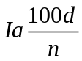
Ia：乾燥指數
d：缺水月份的降水量與可能蒸散量差數的總和
n：缺水月份可能蒸散量之總和
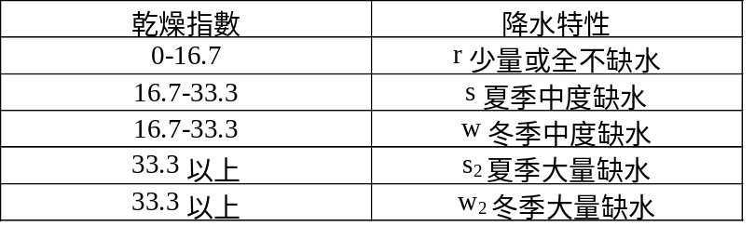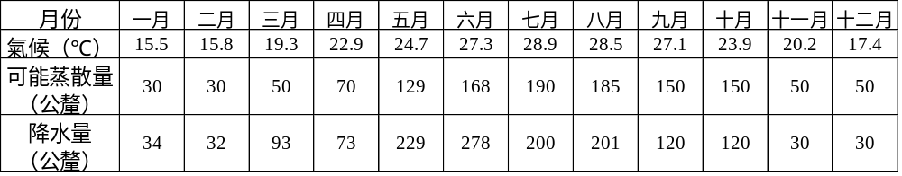
- 請問該地乾燥指數為何？ (A)5 (B)10 (C)15 (D)20 (E)25。
- 請問該地的降水特性，以下列哪一英文符號表示最適宜？ (A)r (B)s (C)w (D)s₂ (E)w₂。

